毕业论文（设计）管理模块使用小方法

（）

**目 录**

一、 毕业论文（设计）任务书、评语等录入窗口过小的解决办法 2

二、 修改教师申报毕业论文（设计）题目操作方法 5

三、 修改学生毕业设计题目 6

四、 导师论文评语无法录入，系统提示系所尚未审核毕业设计任务书 11

五、 导师毕设题目面向非导师所在院系专业时题目申报方式 12

六、 任务书、评语等最大字数限制 12

七、 内容含有敏感字符无法保存提交，系统提示“很抱歉，系统发现错误” 13

# 毕业论文（设计）任务书、评语等录入窗口过小的解决办法

1. 浏览器要求：必须使用IE11版本及以上。注意：登录系统建议使用用户名和密码，不要使用通行证登录（两个系统之间适配性不好）
2. IE浏览器-兼容性视图设置-操作步骤

（注：Win10 Edge浏览器兼容性视图设置，点击三点图标，选择“使用Internet Explorer 打开”，后面与IE11设置类同）

1. 登录“现代教务管理系统”（网址：http://jwbinfosys.zju.edu.cn/default2.aspx）

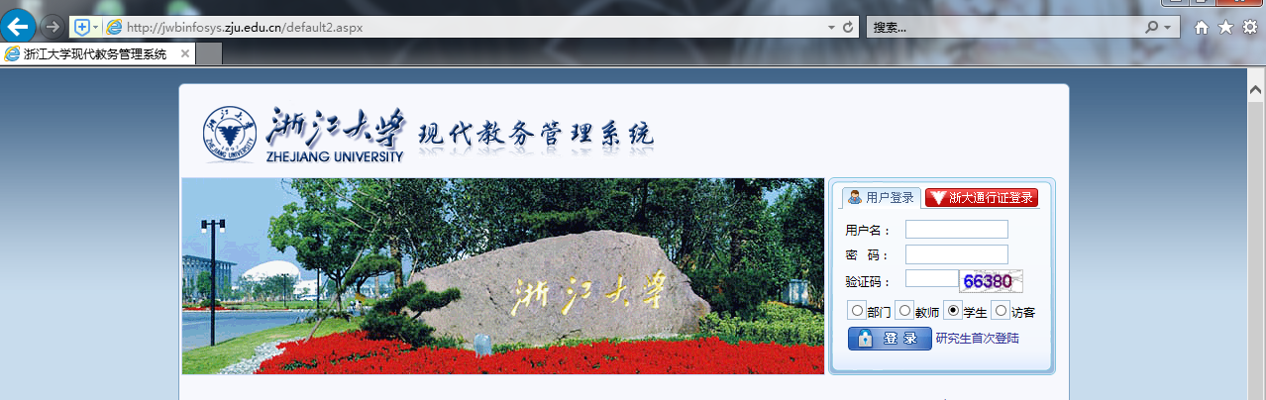

1. 点击IE浏览器右上角的工具选项- 

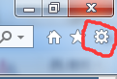

1. 从弹出界面中，点击-兼容性视图设置

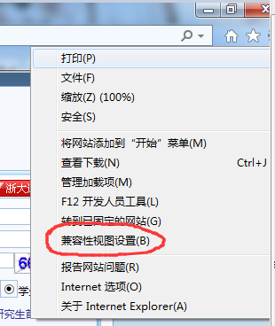

1. IE浏览器-兼容性视图设置-操作步骤如下：

第一步：在“兼容性视图设置”界面中，点击“添加”。

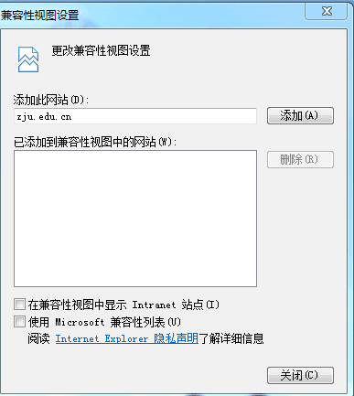

第二步：点击“添加”后，网站zju.edu.cn被添加到兼容性视图中，点击“关闭”。

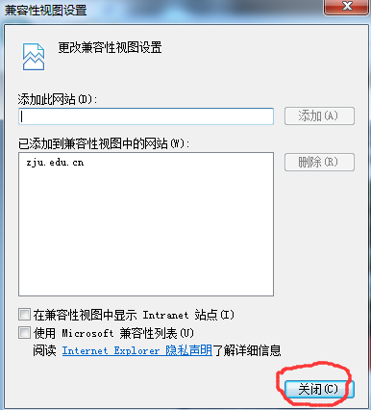

第三步：点击，刷新内容，登录系统，您可以发现录入窗口变大了。

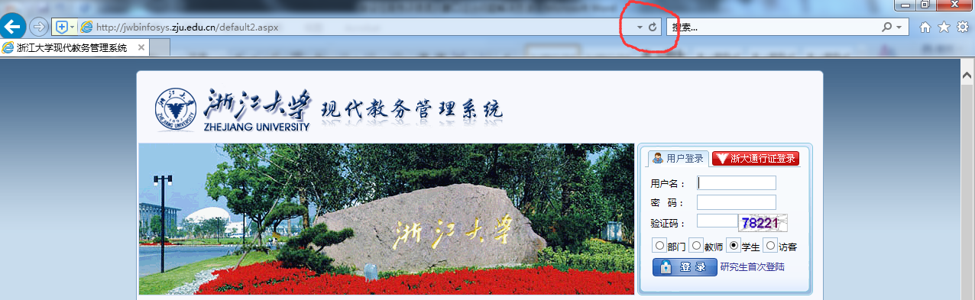

任务书、开题报告要求等内容，指导老师在毕设过程中一直可以修改。

# 修改教师申报毕业论文（设计）题目操作方法

1. 注意：此项操作在学生教师双向选择前进行才对后续结果产生作用，如果某个毕设题目学生教师双向选择已经确定，要修改该毕设题目，需采用“修改学生毕业设计题目”的方法。
2. 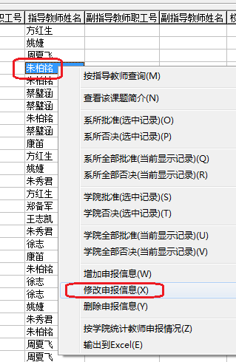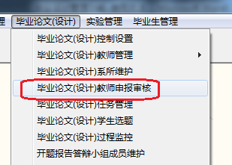在教务系统（小人头）中，点击“毕业论文（设计）”，选择“毕业论文（设计）教师申报审核”选项
3. 选中所要修改的学院名称、系所名称、专业名称，将会跳出该专业下老师各题目的详细信息
4. 点中所要修改的教师题目，点击鼠标右键，选中“修改申报信息”，之后会跳出操作窗口
5. 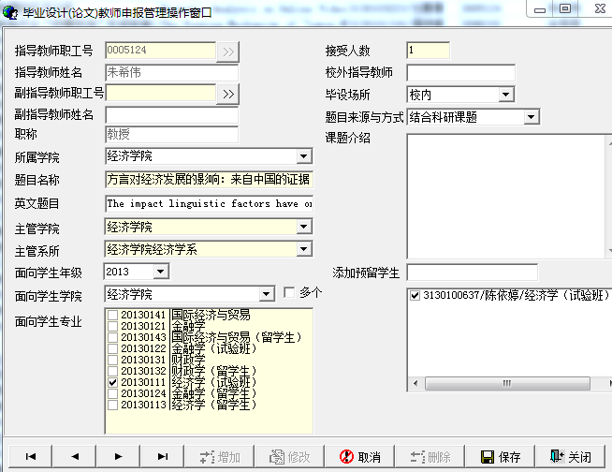在操作窗口中可以修改题目名称、课题介绍、接收人数等信息
6. 改变后教师的教务系统中将自动变更为修改后的题目等内容

# 修改学生毕业设计题目

（1）教务员操作

选择“毕业论文（设计）学生选题”，输入学年、学期和论文题目，在右边窗口内点击鼠标右键，选择弹出窗口中的“修改学生题目”选项，在毕业设计题目修改窗口中，录入新的中英文毕业设计题目，保存。

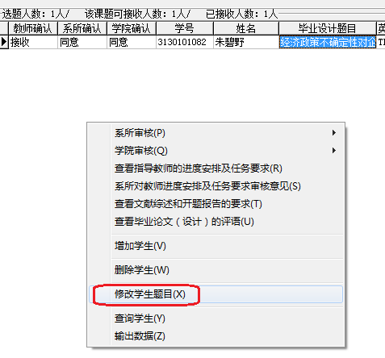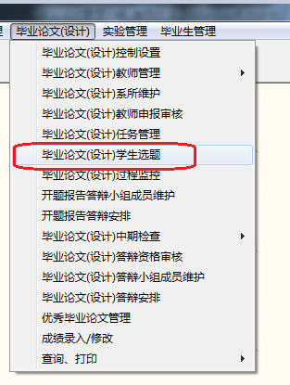

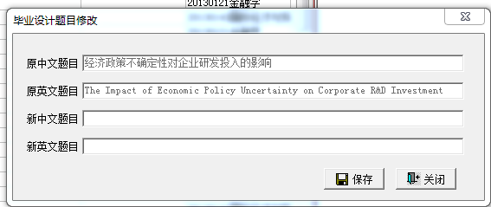

（2）指导教师操作

指导教师：选择“毕业论文学生管理”-“修改毕业设计题目”-“修改”，能够在毕业论文（设计）题目修改窗口中，录入新的中英文毕业设计题目，保存。

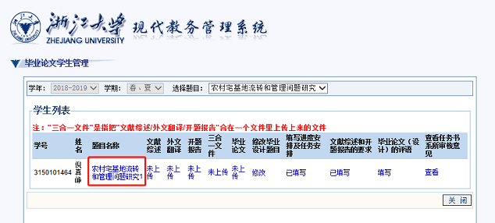

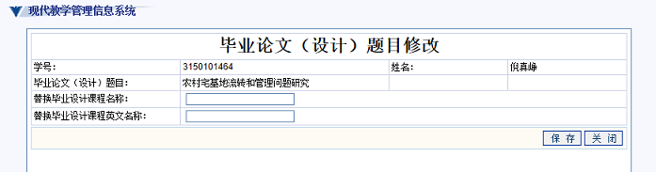

（3）学生操作

控制设置中 “是否允许学生改题目” 选择“允许”。

学生登录教务系统选择“毕业论文”-“论文表格下载”，在基本信息栏目中的“题目名称修改”和“英文题目修改”中可以录入论文定稿后的中英文题目信息，保存在 “学生选题”库中论文题目和英文题目两个字段中。

注意：学生能修改题目的前提是，学生选题必须教师接收、系所和学院审核确认，毕业论文（设计）学生选题未经确认，其题目学生不可修改。

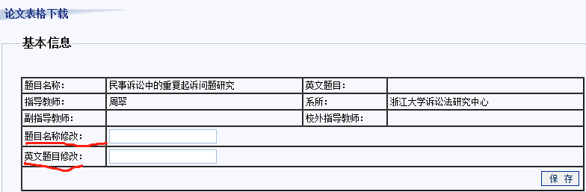

学生修改题目后，学生自己查看毕设新题目的方法如下。

选择“答辩信息查看”，在弹出窗口中，毕业论文（设计）题目处显示的是修改后的题目内容。



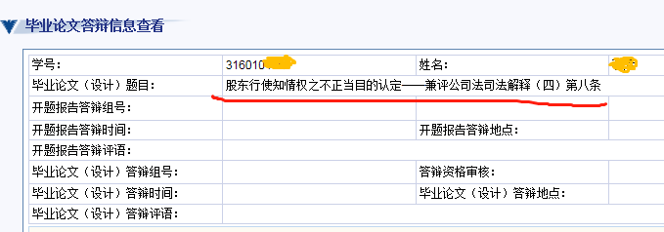

学生修改题目后，导师查看毕设新题目的方法如下。

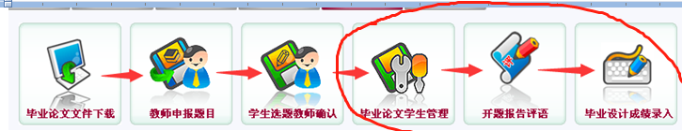（1）选择“毕业论文学生管理”，点击“修改毕业设计题目”的“修改”选项；

（2）在毕业论文（设计）题目修改界面中，毕业论文（设计）题目：显示的是（学生自己修改）修改后的毕业论文（设计）题目，查看之后，点击“关闭”退出。

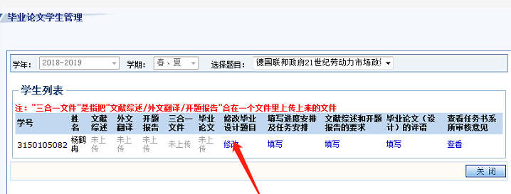在弹出窗口的毕业论文（设计）题目栏，显示最新题目内容。

导师查看之后，点击“关闭”退出。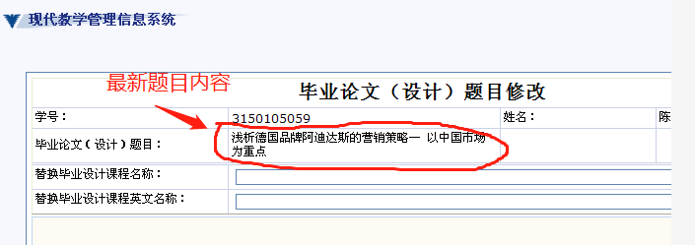

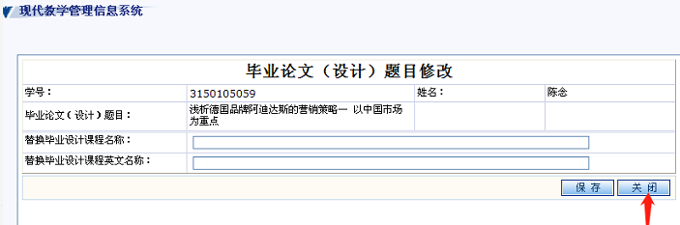

# 导师论文评语无法录入，系统提示系所尚未审核毕业设计任务书

如果导师毕设题目系所审核意见在网上未填写，则导师无法填写论文评语，因逻辑上导师毕设题目还未审核。

如果某导师申报题目时填写主管系所不属于某个系所账号的处理范围，则该系所账号登录填写系所意见时会看不到该导师的毕设题目。

解决办法：（1）院系教务员要正确设置系所账号及其权限范围，保证覆盖到相关所室。（2）告知教师在申报毕设题目时应该如何选择主管系所。

（注：导师要按任务书、文献综述和开题报告要求、毕设评语的顺序，依序填写对应内容，要用IE浏览器，按要求设置兼容性视图模式）

# 导师毕设题目面向非导师所在院系专业时题目申报方式

如果导师毕设题目是面向外专业学生的（非导师所在院系专业学生），导师在申报题目时，主管学院、主管系所、面向学生学院、面向学生专业这四个栏目的内容，要填写对应外专业所在学院和系所。

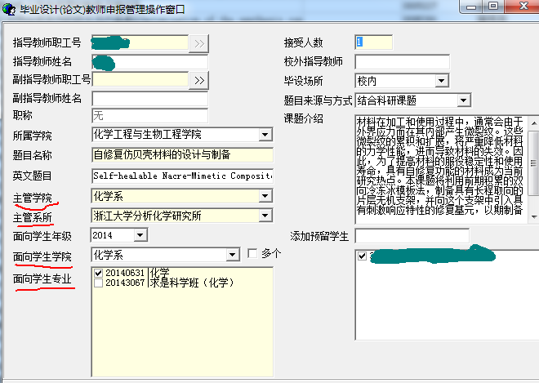注意：这类教师同时受到所在院系和毕设主管院系的时间控制设置影响。

# 任务书、评语等最大字数限制

教务管理系统对毕业论文（设计）答辩评语等最大录入字数（含标点符号）的限制如下。

任务书：会提示，字数不能超过2000字。

任务书专业和系所审核意见：会提示，字数不能超过1000字。

导师对文献综述开题报告要求：会提示，字数不能超过1000字。

开题报告答辩评语：无提示（但是超过数据库允许1000字符数会报错）

论文答辩评语：无提示，（但是超过数据库允许1200字符数会报错）

导师对论文评语：会提示，字数不能超过1000字。

毕业论文中文题：200字符

毕业论文英文题目：225字符

毕业论文（设计）简介： 100字

课题介绍：字数无限制

# 内容含有敏感字符无法保存提交，系统提示“很抱歉，系统发现错误”

在教务系统中填写毕业论文（设计）相关内容，如题目申报、任务书、文献综述和开题报告要求、答辩评语等，若内容中含有敏感字符会导致无法保存提交，系统提示“很抱歉，系统发现错误”。

敏感字符包括： < > ' ; & # " $ ^ %（）+ - [ ] { }等

请避免使用上述字符。如果一定要使用敏感字符，请在全角状态下输入这些字符。